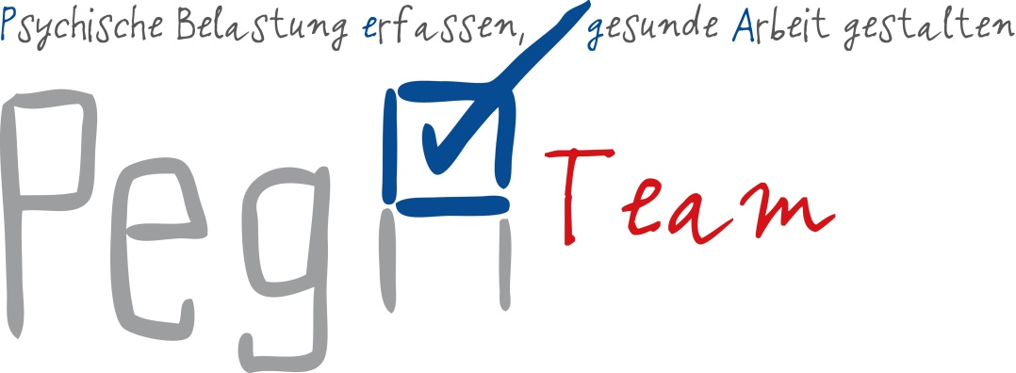
Informationsblatt für Führungskräfte
Es geht um …
- die Gesundheit,
- die Sicherheit,
- das Wohlbefinden,
- die Zufriedenheit …
… aller Beschäftigten in unserem Unternehmen durch gesundheitsförderliche Arbeitsbedingungen!
Liebe Kolleginnen, Liebe Kollegen,
die Sicherheit und Gesundheit aller Beschäftigten in unserem Unternehmen ist uns ein wichtiges Anliegen. Die Mitarbeiterinnen und Mitarbeiter sind das Fundament unseres Unternehmens und ihre Arbeitsfähigkeit der Schlüssel zum Erfolg. Diese gilt es, durch sichere, gesundheitsförderliche Arbeitsbedingungen langfristig zu erhalten. Zudem möchten wir unserer rechtlichen Pflicht zur Durchführung einer Gefährdungsbeurteilung nachkommen.
Es ist daher Klicken oder tippen Sie hier, um einzugeben, für wann die Kurzanalysen und Workshops geplant sind (in Kürze; in der Zeit von bis; im nächsten Jahr o. ä.). die Durchführung von Kurzanalysen sowie Workshops Klicken oder tippen Sie hier, um einzugeben, welche Bereiche betroffen sind (im gesamten Unternehmen; in allen oder ausgewählten Filialen/Standorten o. ä.). geplant, um die psychische Belastung zu beurteilen.
Wir möchten Sie mit diesem Schreiben über die wichtigsten Fakten zu unserem Vorhaben und den damit für Sie verbundenen Aufgaben informieren:
Was sind psychische Belastungen?
Es geht dabei um nachfolgende Arbeitsanforderungen, die sich nachweislich auf die Sicherheit und Gesundheit der Beschäftigten auswirken:
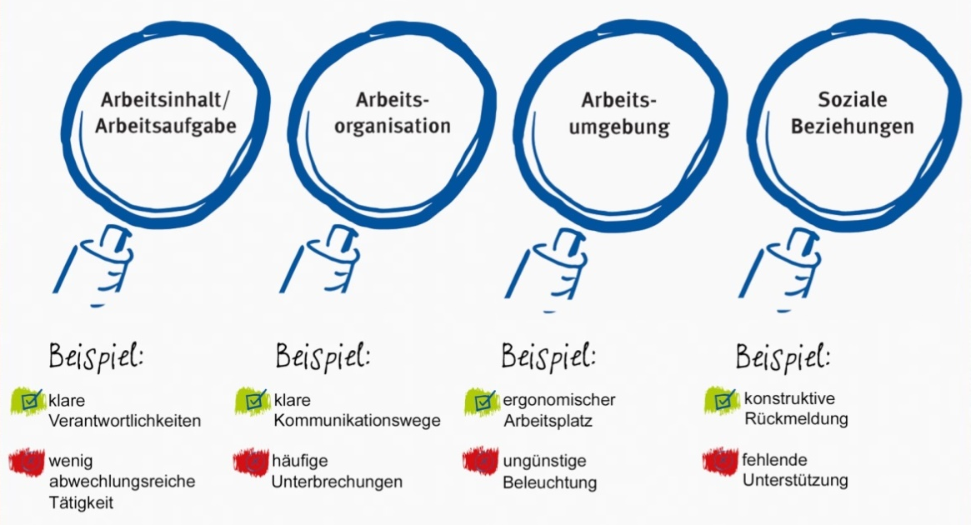
Diese Aspekte können neben körperlichen auch psychische Auswirkungen haben. Es gibt positive Auswirkungen wie beispielsweise das Gefühl der Aktivierung, Arbeitszufriedenheit sowie die Weiterentwicklung von Fähigkeiten, aber auch negative Folgen wie zum Beispiel Stresserleben, nachlassende Konzentration oder Ermüdung.
Warum kümmern wir uns um dieses Thema?
Bei der Berücksichtigung der psychischen Belastung in der Gefährdungsbeurteilung werden die oben genannten Arbeitsanforderungen genauer unter die Lupe genommen. Ziel ist es, die Sicherheit und Gesundheit aller Beschäftigten bei der Arbeit zu erhalten und zu verbessern durch:
- die Reduktion gesundheitsschädigender arbeitsbedingter Einflüsse und
- den Erhalt beziehungsweise Ausbau gesundheitsförderlicher Arbeitsbedingungen.
Wir schauen uns die Arbeitsbedingungen dabei ganz genau an – auch die, die vielleicht auf den ersten Blick nicht veränderbar erscheinen (zum Beispiel ein saisonal erhöhtes Arbeitspensum). Wenn die Bedingung selbst nicht veränderbar ist, können wir aber vielleicht Maßnahmen ergreifen, um die kritischen Auswirkungen zu reduzieren (zum Beispiel durch effizientere Prozesse). Denn wir wollen, dass alle Beschäftigten langfristig gesund und zufrieden ihrer Tätigkeit nachgehen können.
Es geht bei der Gefährdungsbeurteilung für den Teilaspekt psychische Belastung um die Beurteilung der Arbeitsbedingungen, nicht um die Psyche Einzelner oder um psychische Erkrankungen!
Wie gehen wir dabei vor?
Schritt 1: Aushang Plakat PegA-Anforderungsbarometer (Kurzanalyse)
Zunächst werden die Beschäftigten der jeweiligen Tätigkeit bzw. des jeweiligen Arbeitsbereichs Klicken oder tippen Sie hier, um den Informationsweg für die Beschäftigten (schriftlich oder im Rahmen einer Veranstaltung inkl. Termin und Ort) einzugeben. informiert und mit nummerierten Klebepunkten ausgestattet. Das Plakat PegA-Anforderungsbarometer umfasst 25 Aussagen zu den Arbeitsbedingungen und wird ausgehängt. Die Beschäftigten haben dann 14 Tage Zeit, ihre Arbeitsbedingungen mittels der Klebepunkte einzuschätzen. Die organisatorische Vorbereitung und die Weitergabe des bearbeiteten Plakats an Frau/Herrn Klicken oder tippen Sie hier, um den Namen der Moderation bzw. des Moderators für den nachfolgenden PegA-Workshop einzugeben. übernimmt Frau/Herr Klicken oder tippen Sie hier, um Name und Funktion der organisierenden Person einzugeben..
Schritt 2 – Durchführung des PegA-Workshops: Im moderierten PegA-Workshop dient das Plakat PegA-Anforderungsbarometer als Grundlage für die Diskussion von Belastungen. Teilnehmende des Workshops sind die Beschäftigten einer Tätigkeit bzw. eines Arbeitsbereichs. Ablauf und Inhalte des Workshops sind stark vorstrukturiert, sodass innerhalb von 2-2,5 Stunden ein bis drei Handlungsfelder bearbeitet und erfolgversprechende Vorschläge zur Verbesserung der Arbeitsbedingungen entwickelt werden können. Diese Vorschläge werden im Anschluss Klicken oder tippen Sie hier, um einzugeben, wem die Vorschläge vorgestellt werden (dem Steuerkreis, dem ASA, der Geschäftsleitung). vorgestellt. Dieses Gremium entscheidet, ob die Vorschläge so oder in veränderter Form umgesetzt werden oder nicht.

Warum haben wir uns für die PegA-Team entschieden?
- Branchenspezifisch: Das Instrument wurde mit Blick auf die spezifischen Bedingungen in Handel und Warenlogistik entwickelt.
- Wissenschaftlich fundiert und normativ verankert: Das Instrument wurde im Rahmen eines wissenschaftlichen Projekts entwickelt und erfüllt die klassischen Gütekriterien für Messinstrumente. Es ist zudem auf DIN-Normen abgestimmt und an der GDA-Leitlinie ausgerichtet.
- Vergleichbar: Durch die standardisierte Ergebnisdarstellung können die Ergebnis-se verschiedener Tätigkeiten, Standorte oder Zeitpunkte miteinander verglichen werden. Dies kann hilfreich sein, wenn es zum Beispiel um die Ableitung von abteilungs-/standortübergreifenden Maßnahmen oder die Nutzung von Synergieeffekten geht („Was könnte man sich von anderen abschauen?“). Die standardisierte Form schafft ferner eine Vergleichsgrundlage für die spätere Überprüfung von Verbesserungsmaßnahmen.
- Umfassend: Das Instrument wird ergänzt um Schritt-für-Schritt-Anleitungen für den gesamten Prozess von der Vorbereitung bis zur Nachbereitung, Praxishilfen zum Beispiel für die interne Kommunikation und eine unkomplizierte Auswertung sowie Anregungen für Gestaltungsempfehlungen. Das erleichtert die Anwendung.
- Partizipativ: Die Beschäftigten sind intensiv in Belastungsanalyse und Lösungs-entwicklung einbezogen. Das fördert die Motivation bei der Maßnahmenumsetzung, eine positive Unternehmenskultur und die Identifikation mit dem Unternehmen.
- Individualisierbar: Inhalte und Teilnehmerzusammensetzung können flexibel gestaltet sein, so dass spezifische Schwerpunktsetzungen möglich sind und zum Beispiel auch tätigkeitsübergreifende Probleme effektiv bearbeitet werden können. Die Methode eignet sich auch sehr gut für Führungskräfte.
- Detailliert, schnell, effektiv und effizient: Ergebnis der Workshops sind neben einer Detailanalyse der psychischen Belastung praxisnahe Maßnahmenvorschläge. Die „Moderationsbox PegA-Workshop“ unterstützt dabei eine strukturierte, effiziente Workshop-Moderation.
- Kombinierbar: Der PegA-Workshop kann auch nach dem Einsatz anderer Analy-seinstrumente, zum Beispiel PegA-Expertencheck oder PegA-Befragung, durchgeführt werden.
Wie sieht die Zeitplanung aus?
Aushang Plakat PegA-Anforderungsbarometer: Der Aushang für die Tätigkeit Klicken oder tippen Sie hier, um die Tätigkeit (z. B. Kasse, Kommissionierung) einzugeben. erfolgt vom Klicken oder tippen Sie, um ein Startdatum auszuwählen. bis zum Klicken oder tippen Sie, um ein Enddatum auszuwählen. im Raum Klicken oder tippen Sie hier, um eine Raumangabe zu ergänzen..
Durchführung des PegA-Workshops: Klicken oder tippen Sie, um ein Datum auszuwählen. von Klicken oder tippen Sie hier, um die Uhrzeiten (von bis) einzugeben..
Ergebnisrückmeldung an die Führungskräfte: Diese erfolgt voraussichtlich Klicken oder tippen Sie hier, um Termine und Art der Ergebnisrückmeldung (zum Beispiel Informationsveranstaltung, E-Mail oder Brief) einzugeben..
Ergebnisrückmeldung an die Beschäftigten: Diese erfolgt im Rahmen einer Präsentation Klicken oder tippen Sie hier, um weitere Angaben zu ergänzen – durch wen erfolgt die Präsentation (Name, Funktion), wann (Datum, Uhrzeit) und wo?.
Finale Entscheidung über Maßnahmen: Erfolgt im Steuerkreis/ASA/durch die Geschäftsleitung frühestens ab Klicken oder tippen Sie, um ein Datum auszuwählen..
Wir brauchen Sie!
Als Führungskraft sind auch Sie verantwortlich für die Sicherheit und Gesundheit Ihrer Mitarbeiterinnen und Mitarbeiter. Da Ihnen die unmittelbare „Vor-Ort-Verantwortung“ obliegt, bedarf es Ihrer Unterstützung im gesamten Prozess. Die Gefährdungsbeurteilung mit PegA-Team unterstützen Sie am besten so:
- Zusammenarbeit mit Frau/Herrn Klicken oder tippen Sie hier, um Name und Funktion einzugeben.: Insbesondere Frau/Herr Klicken oder tippen Sie hier, um den Namen einzugeben. kümmert sich um die Koordination und Organisation von PegA-Team. Bitte legen Sie gemeinsam Ort und Termine für den Aushang des PegA-Anforderungsbarometers und die Durchführung des PegA-Workshops fest.
- Informieren: Stellen Sie sicher, dass alle Ihre Mitarbeiterinnen und Mitarbeiter über Zeitpunkt und Ablauf des Plakat-Aushangs und des Workshops informiert sind. Nutzen Sie unterstützend auch gerne das „Informationsblatt für Beschäftigte“. Fragen Sie zusätzlich bei den Beschäftigten nach, ob alles verstanden wurde, oder noch Fragen bestehen.
- Unterstützung bei der Organisation: Stellen Sie Klicken oder tippen Sie hier, um die Anzahl der Teilnehmenden einzugeben. Beschäftigte für die Teilnahme an den PegA-Workshops frei. Die Auswahl der Workshop-Teilnehmenden sollte nach folgenden Kriterien erfolgen:
- Querschnitt durch Alter, Betriebszugehörigkeit, Motivation, Erfahrung, Geschlecht etc.
- Allgemein anerkannte, vom Kollegenkreis wertgeschätzte Mitarbeiterinnen und Mitarbeiter
- Gleiche Hierarchieebene
- Ausüben ein- und derselben Tätigkeit
- Ansprechperson sein: Seien Sie offen, Fragen Ihrer Mitarbeiterinnen und Mitarbeiter zur Gefährdungsbeurteilung oder zu PegA-Team zu beantworten.
Haben Sie selbst Fragen zur Gefährdungsbeurteilung oder zu PegA-Team, können Sie diese gerne an Frau/Herrn Klicken oder tippen Sie hier, um Name und Funktion einzugeben. richten.
Wir danken Ihnen herzlich für Ihre Unterstützung!
Mit freundlichen Grüßen
Klicken oder tippen Sie hier, um Name und ggf. Funktion einzugeben.

Grundlagen für die Instrumentenentwicklung: DIN EN ISO 6385 (Grundsätze der Ergonomie für die Gestaltung von Arbeitsbedingungen) und DIN EN ISO 10075-1 bis 3 (Ergonomische Grundlagen bezüglich psychischer Arbeitsbelastung)
Arbeitsschutz gemeinsam anpacken – Leitlinie Beratung und Überwachung bei psychischer Belastung am Arbeitsplatz, Hrsg.: Geschäftsstelle der Nationalen Arbeitsschutzkonferenz, c/o Bundesanstalt für Arbeitsschutz und Arbeitsmedizin (Ausgabe 01.2018).

